CONSELHO ESTADUAL DOS DIREITOS DA POPULAÇÃO LGBT (CEDPLGBT)
OFÍCIO/N° 016/2020 Recife, 18 de Agosto de 2020
Aos Conselheires, Conselheiras e Conselheiros

Assunto: Live alusiva ao mês da Visibilidade Lésbica.

O Conselho Estadual dos Direitos da População LGBT de Pernambuco (CEDPLGBT), instituído pelo Decreto Estadual nº40.189/2013, com as alterações promovidas pelo Decreto Estadual nº 41.912/2015 e Decreto Estadual nº 47.779/2019, vinculado à Secretaria de Desenvolvimento Social, Criança e Juventude (SDSCJ), por meio da Secretaria Executiva de Segmentos Sociais (SESES) e da Coordenadoria de Políticas para a População LGBT de Pernambuco, é uma instância colegiada superior de consulta e deliberação, de natureza permanente que tem por competência: propor, acompanhar e recomendar a implementação de políticas públicas de interesse da população LGBT no Estado de Pernambuco.

Neste contexto, a presidência vem por meio deste convidar cada instituição e seus militantes para participar da live com a Sra Heliana Hemetério, mulher negra e lésbica, que iniciou sua vida na militância social em 1986, quando se engajou politicamente com o movimento negro e percebeu posteriormente que uma pauta importante não estava sendo abordada naquele espaço — o gênero. Naquele momento, transitou para o movimento de mulheres negras e, em seguida, para o movimento feminista. No início da década de 1990, começou a frequentar espaços de discussões relacionadas à população LGBTI.

A live acontecerá por meio da mídia social Instagram @conselholgbtpe, no dia 29 de agosto às 19 horas, que terá como tema: “Mulheres Lésbicas: Representatividade nas Políticas”.

Solicitamos que cada instituição possa enviar uma pergunta para que seja feita durante a transmissão. Aguardaremos o envio das perguntas até o dia 24 de agosto.

Sem mais para o presente, e estando gratas, aproveitamos para renovar os protestos de elevada estima e consideração.

Atenciosamente,
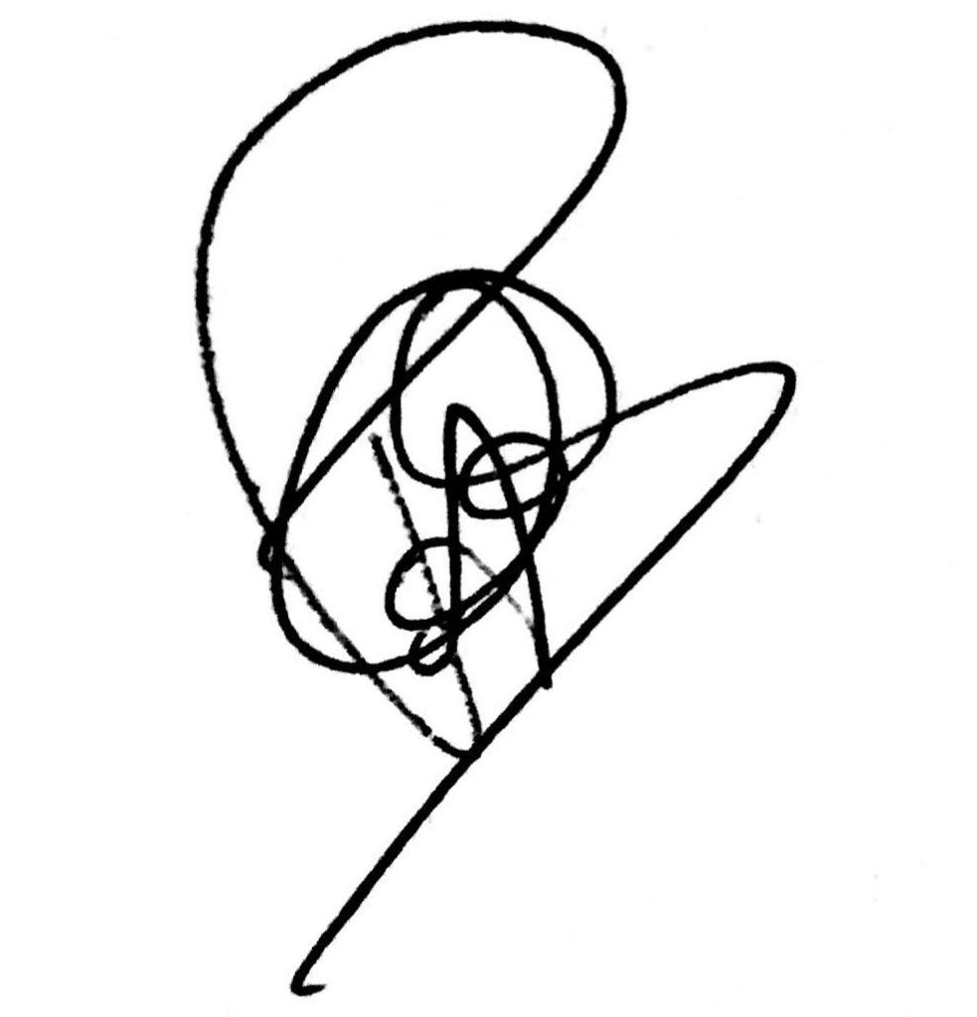

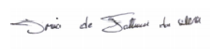

Poliny Aguiar Íris de Fátima

Presidenta do CEDPLGBT Secretária Executiva do CEDPLGBT

